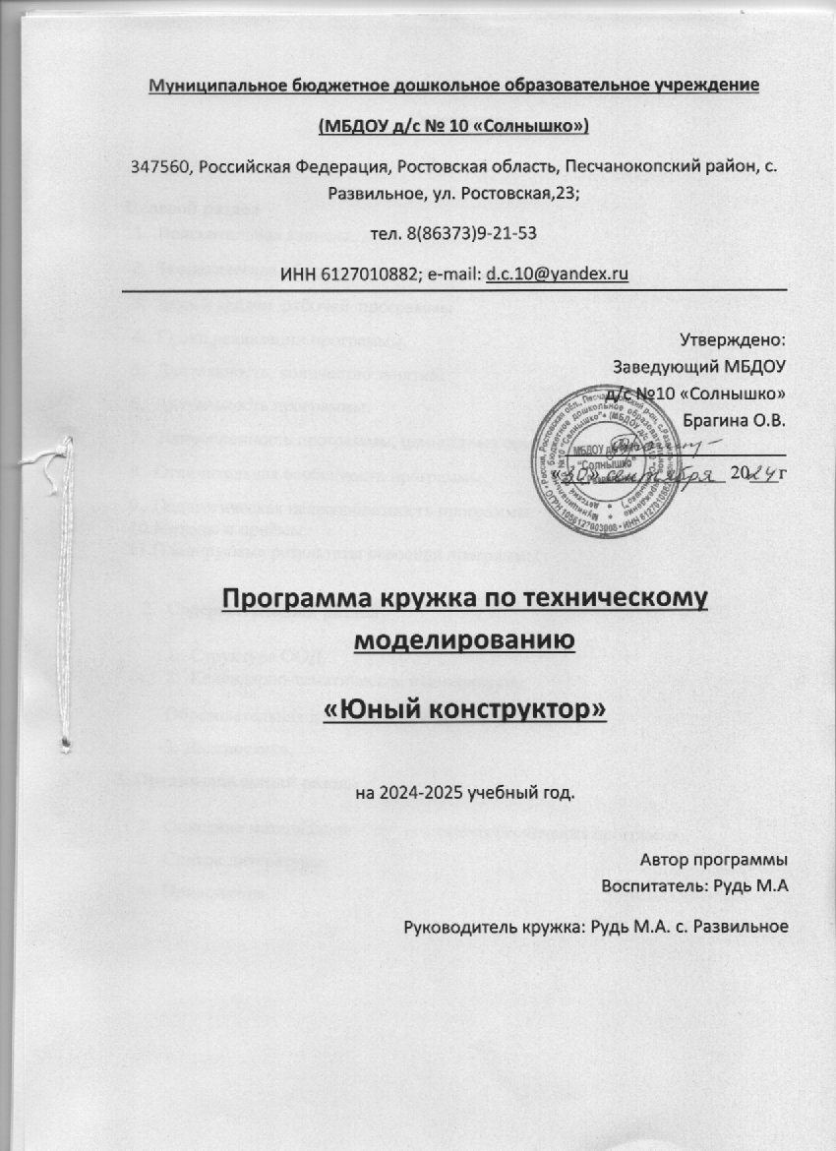

**Содержание**

**I часть**

**Целевой раздел**

1. Пояснительная записка.
2. Теоретическая обоснованность, актуальность программы.
3. Цель и задачи рабочей программы
4. Сроки реализации программы
5. Длительность, количество занятий.
6. Актуальность программы.
7. Направленность программы, ценностные ориентиры
8. Отличительная особенность программы.
9. Педагогическая целесообразность программы.
10. Методы и приёмы.
11. Планируемые результаты освоения программы .

2.  **Содержательный раздел**

1. Структура ОД.
2. Календарно-тематическое планирование.

Образовательная деятельность с детьми 6-7 лет.

1. Диагностика.

**3. Организационный раздел**

1. Описание материально – технического обеспечения программы.
2. Список литературы.
3. Приложение.
4. **Целевой раздел**

**Пояснительная записка**

**Теоретические обоснования,** **актуальность программы**

В соответствии с ФГОС ДО произошло обновление содержания **образования**, а именно, **программа**нашего дошкольного учреждения направлена на индивидуализацию и социализацию **образовательного процесса**, где ребёнок становится субъектом **образования**, активным в выборе содержания своего **образования**. Научить ребенка хотеть быть успешным - вот основная задача детского сада 21 века, создать все необходимые условия для его развития. И обязательно, организовать родителей, создать условия и для развития мотивации родителей принимать участие в **образовании**своих детей - дошкольников.

Жизнь современных детей протекает в быстро меняющемся мире, который предъявляет серьезные требования к ним. Как добиться того, чтобы знания детей, полученные в детском саду, помогали детям в дальнейшем при обучении в школе. Организация деятельности опирается на естественный интерес к разработке и постройке различных механизмов. **Разнообразие конструкторов***«Знаток»*позволяет заниматься с воспитанниками разного возраста и по разным направлениям (конструирование, **программирование**, моделирование физических процессов и явлений).

Важная задача сегодня - сформировать у ребенка интерес к изобретательской и рационализаторской, исследовательской деятельности, к техническому творчеству. Эта непростая задача, в первую очередь, требует создания особых условий обучения. В связи с этим огромное значение отведено конструированию.

Конструирование во ФГОС определено как компонент обязательной части **программы**, вид деятельности, способствующей развитию исследовательской и творческой активности детей, а также умений наблюдать и экспериментировать.

Конструирование как излюбленный детьми вид деятельности не только увлекательное, но и весьма полезное занятие. Когда ребенок строит, он должен ориентироваться на некоторый **образ того** , что получится, поэтому конструирование развивает **образное мышление и воображение**, а также в процессе осуществляется физическое совершенствование ребенка.

Конструкторы "Знаток" позволяют получить первые сведения о мире электричества и электроники. Разработчикам этих конструкторов удалось сделать игрушку и наглядное пособие, которое позволяет изучать мир в игровой форме.

Разработкой конструкторов занимался знаменитый мастер на все руки, ведущий **программы***«Очумелые ручки»* Андрей Бахметьев. Конструктор проверен временем и десятками тысяч детей и взрослых. С 2002 года он признается в России самым популярным конструктором для детей.

В первую очередь данный вид конструирования направлен на развитие следующих процессов :

1. Психическое развитие : формирование пространственного мышления, творческого **воображения**, долгосрочной памяти

2. Физиологическое развитие : развитие мускулатуры рук и костной системы, мелкой моторики движений, координации рук и глаз.

3. Развитие речи : активизация активного и пассивного словаря, выстраивания монологической и диалогической речи.

**Задачи программы:**

Обучающие :

Познакомить с основными простейшими принципами конструирования;

Изучить виды конструкций и соединений деталей;

Сформировать умение **преобразовывать**необходимую информацию на основе различных информационных технологий *(графических текст, рисунок, схема)*и изготавливать несложные конструкции и простые механизмы;

Повысить интерес к непосредственно **образовательной**деятельности посредством конструктора *«Знаток»*.

Развивающие :

Содействовать развитию креативных способностей и логического мышления детей;

Сформировать **образное**мышление и умение выразить свой замысел;

Развивать **образное**и пространственное мышление, фантазию, творческую активность, а также мелкую моторику кисти рук, последовательность в выполнении действий;

Стимулировать интерес к экспериментированию и конструированию как содержательной поисково-познавательной деятельности.

Воспитательные :

Воспитывать внимание, аккуратность, целеустремленность;

Способствовать овладению коммуникативной компетенции на основе организации совместной продуктивной деятельности, прививать навыки работы в группе, в парах;

Нравственное воспитание.

**Сроки реализации программы**

Данная **программа**рассчитана на один год обучения с детьми 6-7 лет. Общая продолжительность обучения 56 занятий в течении учебного года. Занятия 2 раза в неделю во второй половине дня продолжительностью 30 минут, а также интеграцию содержания с другими **образовательными областями**. Мониторинг детей проводится 2 раза в год в сентябре и в мае.

Длительность и количество занятий :

Дети в возрасте 6-7 лет – 30 минут, 2 занятия в неделю

**Актуальность программы**

Данная **программа актуальна тем**, что раскрывает для дошкольника мир техники. Конструирование больше, чем другие виды деятельности, подготавливает почву для развития технических способностей детей.

Конструктор *«Знаток»*объединяет в себе элементы игры с экспериментированием, а, следовательно, активизирует мыслительно-речевую деятельность дошкольников, развивает конструкторские способности и техническое мышление, **воображение и навыки общения**, способствует интерпретации и самовыражению, расширяет кругозор, позволяет поднять на более высокий уровень развитие познавательной активности дошкольников, а это – одна из составляющих успешности их дальнейшего обучения в школе.

Использование этого конструктора является великолепным средством для интеллектуального развития дошкольников, обеспечивающее интеграцию различных видов деятельности. **Программа**носит интегрированный характер и строится на основе деятельностного подхода в обучении.

**Отличительная особенность программы** заключается в том, что позволяет дошкольникам в форме познавательной деятельности раскрыть практическую **целесообразность конструирования**, развить необходимые в дальнейшей жизни приобретенные умения и навыки. Интегрирование различных **образовательных областей в дополнительном образовании***«****Юный конструктор****»*открывает возможности для реализации новых концепций дошкольников, овладения новыми навыками и расширения круга интересов.

**Программа**нацелена не столько на обучение детей сложным способам крепления деталей, сколько на создание условий для самовыражения личности ребенка. Каждый ребенок любит и хочет **играть,** но готовые игрушки лишают ребенка возможности творить самому. Этот конструктор открывает ребенку новый мир, предоставляет возможность в процессе работы приобретать такие социальные качества как любознательность, активность, самостоятельность, ответственность, взаимопонимание, навыки продуктивного сотрудничества, повышения самооценки через осознание *«я умею, я могу»*, настроя на позитивный лад, снятия эмоционального и мышечного напряжения. Развивается умение пользоваться инструкциями и чертежами, схемами, формируется логическое, проектное мышление.

В ходе **образовательной**деятельности дети становятся строителями, архитекторами и творцами, **играя,** они придумывают и воплощают в жизнь свои идеи.

**Педагогическая целесообразность**

Педагогическая **целесообразность программы**обусловлена развитием конструкторских способностей детей через практическое мастерство. Целый ряд специальных заданий на наблюдение, сравнение, домысливание, фантазирование служат для достижения этого.

Для обучения детей конструированию я буду использовать **разнообразные методы и приемы**.

**Методы и приёмы**

Наглядный Рассматривание на занятиях готовых построек, демонстрация способов крепления, приемов подбора деталей по размеру, форме, цвету, способы удержания их в руке или на столе.

Информационно-рецептивный Обследование деталей, которое предполагает подключение различных анализаторов*(зрительных и тактильных)*для знакомства с формой, определения пространственных соотношений между ними*(на, под, слева, справа)*. Совместная деятельность педагога и ребёнка.

Репродуктивный Воспроизводство знаний и способов деятельности (форма : собирание моделей и конструкций по**образцу**, беседа, упражнения по аналогу)

Практический Использование детьми на практике полученных знаний и увиденных приемов работы.

Словесный Краткое описание и объяснение действий, сопровождение и демонстрация **образцов**, разных вариантов моделей.

Проблемный Постановка проблемы и поиск решения. Творческое использование готовых заданий (предметов, самостоятельное их **преобразование**.

Игровой Использование сюжета игр для организации детской деятельности, персонажей для обыгрывания сюжета.

Частично-поисковый Решение проблемных задач с помощью педагога.

**Планируемые результаты освоения программы с детьми 6-7 лет:**

Личностными результатами является формирование следующих умений :

Оценивать жизненные ситуации *(поступки, явления, события)*с точки зрения собственных ощущений *(явления, события)*;

Называть и объяснять свои чувства и ощущения, объяснять своё отношение к поступкам с позиции общечеловеческих нравственных ценностей;

Самостоятельно и творчески реализовывать собственные замыслы

Метапредметными результатами является формирование следующих универсальных учебных действий *(УУД)*:

Познавательные УУД :

Определять, различать и называть детали конструктора,

Конструировать по условиям, заданным взрослым, по **образцу**, по чертежу, по заданной схеме и самостоятельно строить схему.

Ориентироваться в своей системе знаний : отличать новое от уже известного.

Перерабатывать полученную информацию : делать выводы в результате совместной работы всей группы, сравнивать и группировать предметы и их **образы**.

Регулятивные УУД :

Уметь работать по предложенным инструкциям.

Умение излагать мысли в четкой логической последовательности, отстаивать свою точку зрения, анализировать ситуацию и самостоятельно находить ответы на вопросы путем логических рассуждений.

Определять и формулировать цель деятельности на занятии с помощью воспитателя.

Коммуникативные УУД :

Уметь работать в паре и в коллективе; уметь рассказывать о постройке.

Уметь работать над проектом в команде, эффективно распределять обязанности.

Дети будут иметь представления :

О деталях конструктора *«Знаток»*и способах их соединений;

Об устойчивости моделей в зависимости от ее формы и распределения веса;

О зависимости прочности конструкции от способа соединения ее отдельных элементов;

О связи между формой конструкции и ее функциями.

Форма представления результатов

Открытые занятия для педагогов ДОУ и родителей;

Выставки по конструированию;

Конкурсы, соревнования, фестивали.

**2.Содержательный раздел**

**1. Структура ОД**

Первая часть занятия – это упражнение на развитие логического мышления.

Цель первой части – развитие элементов логического мышления.

Основными задачами являются :

Совершенствование навыков классификации.

Обучение анализу логических закономерностей и умению делать правильные умозаключения на основе проведенного анализа.

Развитие памяти и внимания.

Ознакомление с множествами и принципами симметрии.

Развитие комбинаторных способностей.

Закрепление навыков ориентирования в пространстве.

Вторая часть – собственно конструирование.

Цель второй части – развитие способностей к наглядному моделированию.

Основные задачи :

Развитие умения анализировать предмет, выделять его характерные особенности, основные функциональные части, устанавливать связь между их назначением и строением.

Обучение планированию процесса создания собственной модели и совместного проекта.

Стимулирование конструктивного **воображения**при создании постройки по собственному замыслу, по предложенной или свободно выбранной теме.

Формирование умения действовать в соответствии с инструкциями педагога и передавать особенности предметов средствами конструктора.

Развитие речи и коммуникативных способностей.

Третья часть – обыгрывание построек, выставка работ.

Для определения готовности детей к работе с конструктором и усвоению **программы***«****Юный конструктор****»*, 2 раза в год проводилась диагностика с учётом индивидуальных особенностей детей на основе диагностической карты. Она позволяет определить уровень развития физических и интеллектуальных способностей, найти индивидуальный подход к каждому ребёнку в ходе занятий, подбирать индивидуально для каждого ребёнка уровень сложности заданий, опираясь на зону ближайшего развития.

1. **Календарно-тематическое планирование**

Образовательная деятельность с детьми 6-7 лет.

|  |  |  |  |  |
| --- | --- | --- | --- | --- |
| № | Тема ОД | Содержание работы | Количество занятий | время |
| 1 | Знакомство с электронным конструктором *«Знаток»* | Дать детям представления о происхождении конструктора, его разработчике. | 1 | 30мин. |
| 2 | Мир электроники *(знакомство с видами деталей)*. ЛАМПА. Продолжать знакомить детей с деталями конструктора и различными способами их крепления. | При замыкании выключателя лампа загорается. Она гаснет, когда выключатель размыкается. | 1 | 30мин |
| 3 | Лампа, управляемая магнитом | 3 Активизировать внимание, память. Развивать познавательный интерес, навыки общения.  Модель лампы, управляемая магнитом | 1 | 30мин |
| 4 | Лампа, управляемая звуком | Модель лампы, управляемая звуком | 1 | 30мин |
| 5 | Лампа с изменяемой яркостью | Модель лампы, меняющая яркость | 1 | 30мин |
| 6 | 6 Лампа с выдержкой времени | Модель лампы, выдерживающая время | 1 | 30мин |
| 7 | Две лампы, зажигающиеся струей воздуха | Модель двух ламп, управляемых воздухом | 1 | 30мин |
| 8 | Сдвоенные лампы, управляемые сенсором | Модель сдвоенных ламп. Управляемых сенсором | 1 | 30мин |
| 9 | Электрический вентилятор | Модель работающего вентилятора | 1 | 30мин |
| 10 | Вентилятор, управляемый магнитом | Магнитоуправляемый вентилятор | 1 | 30мин |
| 11 | Вентилятор, управляемый воздухом | Воздухоуправляемый ветилятор | 1 | 30мин |
| 12 | Вентилятор, управляемый сенсором | сенсором Сенсороуправляемый вентилятор | 1 | 30мин |
| 13 | 13 Вентилятор, останавливаемый светом | Модель вентилятора, с помощью света останавливается | 1 | 30мин |
| 14 | 14 Вентилятор с выдержкой времени | Модель вентилятора, выдерживающего время | 1 | 30мин |
| 15 | Летающий пропеллер Модель пропеллера. | Учить запускать пропеллер | 1 | 30мин |
| 16 | Музыкальный дверной звонок | Музыкальный дверной звонок с ручным управлением | 1 | 30мин |
| 17 | Громкий дверной звонок | Громкий дверной звонок с ручным управлением | 1 | 30мин |
| 18 | Музыкальный дверной звонок, управляемый магнитом | Модель звонка, управляемая магнитом | 1 | 30мин |
| 19 | 19 Музыкальный дверной звонок, управляемый струей воздуха | Модель звонка, управляемая струей воздуха | 1 | 30мин |
| 20 | 20 Светомузыкальный звонок с ручным управлением | Светомузыкальный звонок с ручным управлением | 1 | 30мин |
| 21 | Сигналы полицейской машины | Модель, издающая звуки полицейской машины | 1 | 30мин |
| 22 | 22 Сигналы полицейской машины, со световым сопровождением | Модель, издающая звуки полицейской машины, сопровождаемая светом | 1 | 30мин |
| 23 | 23 Сигналы полицейской машины *(управление сенсором)* | Модель сигналов полицейской машины, включаемых сенсором | 1 | 30мин |
| 24 | Сигналы пожарной машины | Модель, издающая звуки пожарной машины | 1 | 30мин |
| 25 | Сигналы пожарной машины, со световым сопровождением | Модель, издающая звуки пожарной машины, сопровождаемая светом | 1 | 30мин |
| 26 | 26 Сигналы машины скорой помощи | Модель, издающая звуки машины скорой помощи | 1 | 30мин |
| 27 | 27 Сигналы машины скорой помощи, со световым сопровождением | Модель, издающая звуки машины скорой помощи, сопровождаемая светом | 1 | 30мин |
| 28 | Звёздные войны *(управление вручную* | Модель звуков звёздных войн, управляемых вручную. Получаем звуки различного оружия, и лампа загорается | 1 | 30мин |
| 29 | Звёздные войны *(управление магнитом)* | 29 Модель звуков звёздных войн, управляемых магнитом. Получаем звуки различного оружия, и лампа загорается | 1 | 30мин |
| 30 | 30 Звёздные войны *(управление воздухом)* | Модель звуков звёздных войн, включаемых струей воздуха | 1 | 30мин |
| 31 | Звёздные войны *(управление сенсором)* | Модель звуков звёздных войн, включаемых сенсором | 1 | 30мин |
| 32 | Звуки теплохода | Модель, издающая звуки теплохода | 1 | 30мин |
| 33 | Звуки большого теплохода | Модель, издающая звуки большого теплохода | 1 | 30мин |
| 34 | Звуки колокольчика | Модель, издающая звуки колокольчика | 1 | 30 |
| 35 | Простая мигающая лампа | Модель мигающей лампы | 1 | 30 |
| 36 | Музыкальная радиостанция | Модель радиостанции, управление вручную *(находим радиостанцию)* | 1 | 30 |
| 37 | 37 Радиоприемник с регулируемой громкостью | Модель радиоприемника, с ручным управлением громкости | 1 | 30 |
| 38 | Красный и зеленый светодиоды | Модель светодиодов *(красный, зеленый).* Загорание одновременно | 1 | 30 |
| 39 | Тихий комариный писк | Модель, издающая комариный писк | 1 | 30 |
| 40 | Громкий комариный писк | *Модель громкого* комариного писка | 1 | 30 |
| 41 | Комариный писк, управляемый сенсором | Модель комариного писка, включаемая сенсором | 1 | 30 |
| 42 | Комариный писк, управляемый светом | Модель комариного писка, включаемая светом | 1 | 30 |
| 43 | Звук полицейского свистка | Модель, издающая звук полицейского свистка | 1 | 30 |
| 44 | Лампа, управляемая воздухом | Модель лампы, гасимая струей воздуха | 1 | 30 |
| 45 | Звуки пулемета | Модель, издающая звук пулемета | 1 | 30 |
| 46 | Звуки пулемета со световым сопровождением | Модель, издающая звуки пулемета, сопровождаемая светом | 1 | 30 |
| 47 | 47 Усиленная звуковая сигнализация | Модель усиленной звуковой сигнализации с ручным управлением | 1 | 30 |
| 48 | Защитная сигнализация, срабатывающая на движение | Модель сигнализации, срабатывающей на движение | 1 | 30 |
| 49 | Музыкальная Защитная сигнализация, срабатывающая от света | Модель музыкальной сигнализации, срабатывающей от света | 1 | 30 |
| 50 | 50 Простой автоматический уличный фонарь | Модель уличного фонаря с ручным управлением | 1 | 30 |
| 51 | Детектор лжи | Детектор лжи с ручным управлением | 1 | 30 |
| 52 | 52 Защитная сигнализация с одной лампой | Модель защитной сигнализации с одной лампой, на ручном управлении | 1 | 30 |
| 53 | Защитная сигнализация с 2 лампами | Модель защитной сигнализации с 2 лампами, на ручном управлении | 1 | 30 |
| 54 | Быстро мигающий светодиод | Модель быстро мигающего светодиода | 1 | 30 |
| 55 | Звуковой индикатор темноты | Модель звукового индикатора, реагирующего на темноту | 1 | 30 |
| 56 | Мегафон | Если подуть или произнести что-либо в микрофон, то звук будет усилен динамиком | 1 | 30 |

**Диагностика**

1. Что такое техника?
2. Для чего она нужна? ( выделить функции: облегчает, ускоряет работу, приводит к качественному результату).
3. Как можно разделить технику по назначению.
4. **Ожидаемые результаты:**Дети отличают технику от других рукотворных предметов, выделяют ее функции, называют разные виды техники (бытовую, производственную) по характерным признакам.
5. Интересно, а какие предметы замещали современную технику в прошлом и какие будут в будущем?
6. Ребята, зачем же человек постоянно изобретает новую, более современную технику? Для чего она нужна? *(Показывает схему.)*

**Контрольно-диагностические тесты**

Практическая работа с электронным конструктором

1. Назовите условно графические символы к радиодеталям перечисленным на слайде.

2. Зарисуйте схему со слайда.

3. Перечислите детали схемы.

4. Используя конструктор, соберите схему.

5. Проверьте работу выключателя или кнопки и геркона

6. Сколько элементов можно включить с помощью геркона?

7. Сколько элементов можно включить с помощью кнопки или выключателя ?

8. Из перечисленных символов выпиши те которые отвечают за свет или освещение?

9. Из перечисленных символов выпиши те которые могут включать или выключать рабочую схему или цепь?

10. Из перечисленных символов выпиши те которые отвечают за движение?

11. Практическое задание: собери предмет по схеме.

Время на сборку технических устройств закончилось, посмотрим, что у нас получилось. *(Работа с электронными конструкторами «Знаток»; воспитатель проверяет все схемы и устройства в действии).*

**3. Организационный раздел**

**1. Материально-техническое оснащение образовательного процесса**

конструкторы *«Знаток» (по количеству детей)*;

технологические карты, книга с инструкциями;

компьютеры (по количеству детей, проектор, экран).

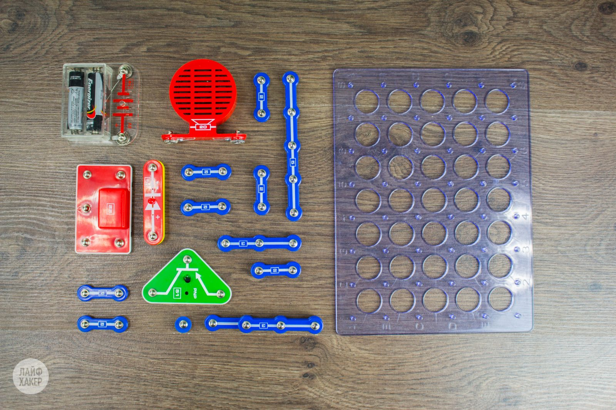

В набор входят:

* инструкция;
* интегральные схемы со звуками специальных автомобилей (скорой помощи, пожарной или полицейской машины);
* динамики;
* резисторы;
* транзисторы;
* диоды;
* переключатели;
* проводники;
* блок питания.

Кстати, этот конструктор поставляется с батарейками. Мелочь, а приятно: в некоторые игрушки, требующие питания, их забывают положить.

**Как работает конструктор**

Принцип простой: на прочной пластиковой плате устанавливаются крупные яркие детали. Никакой пайки не требуется. Соединения деталей и платы выглядят и работают, как застёжки-кнопки на одежде. С ними справятся даже дети четырёх лет.

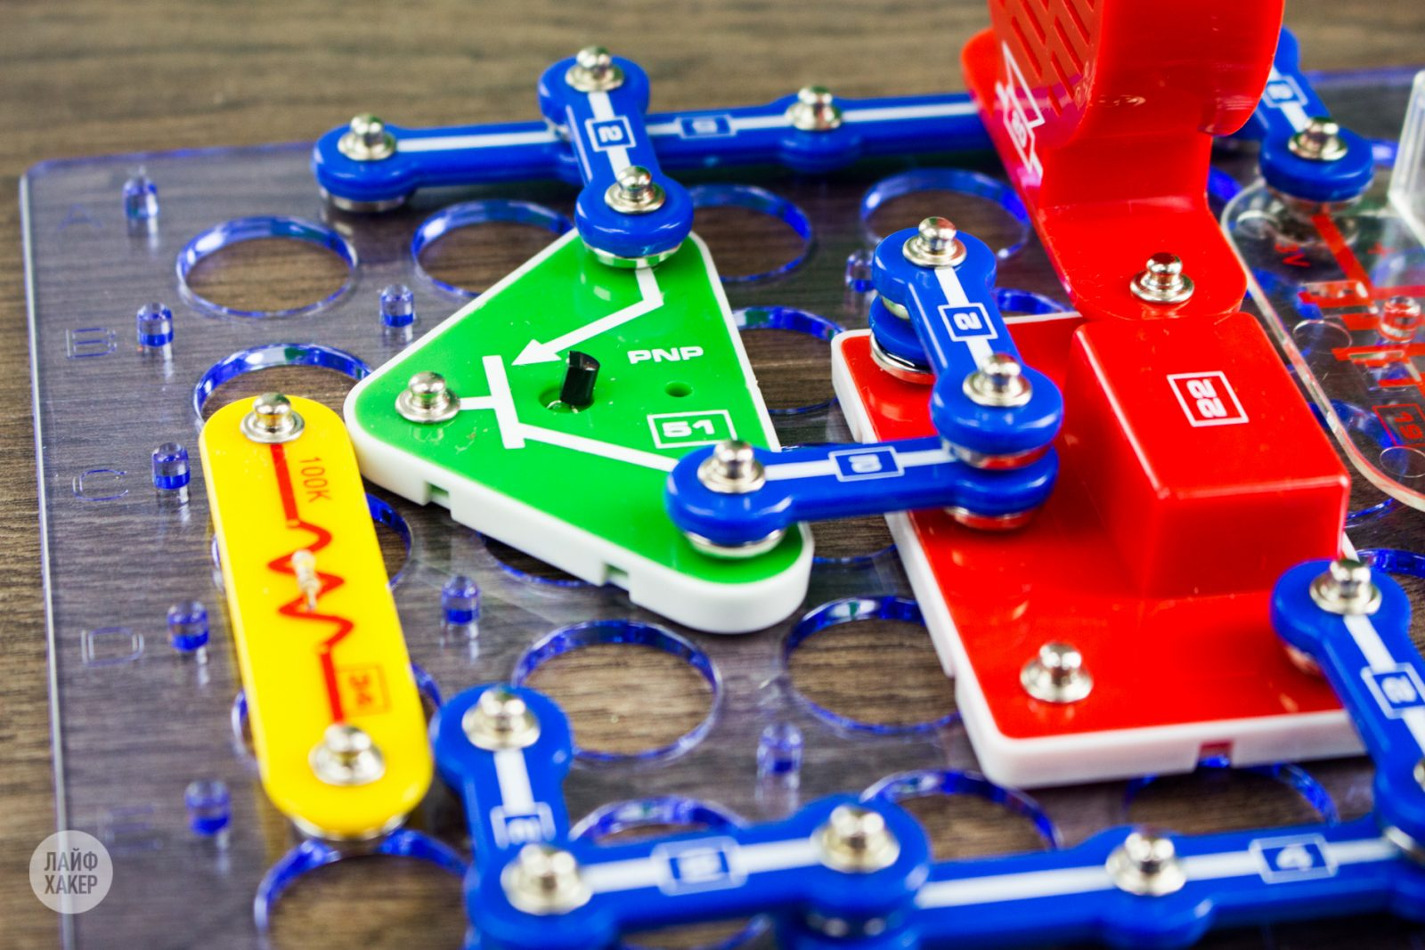

В роли проводов здесь не мягкие, гнущиеся и непослушные кабели, а жёсткие конструкции фиксированной длины.

В инструкции указано, как собрать 15 разных схем, чтобы диоды замерцали, а динамик стал издавать звуки автомобилей специальных служб.

О самостоятельной игре речи не идёт. Чтобы понять, что и как работает, мало просто уметь читать, нужно уметь читать отечественные инструкции. Некоторые описания к схемам составлены так, что не каждый взрослый с первого раза поймёт, лучше ориентироваться на картинку.

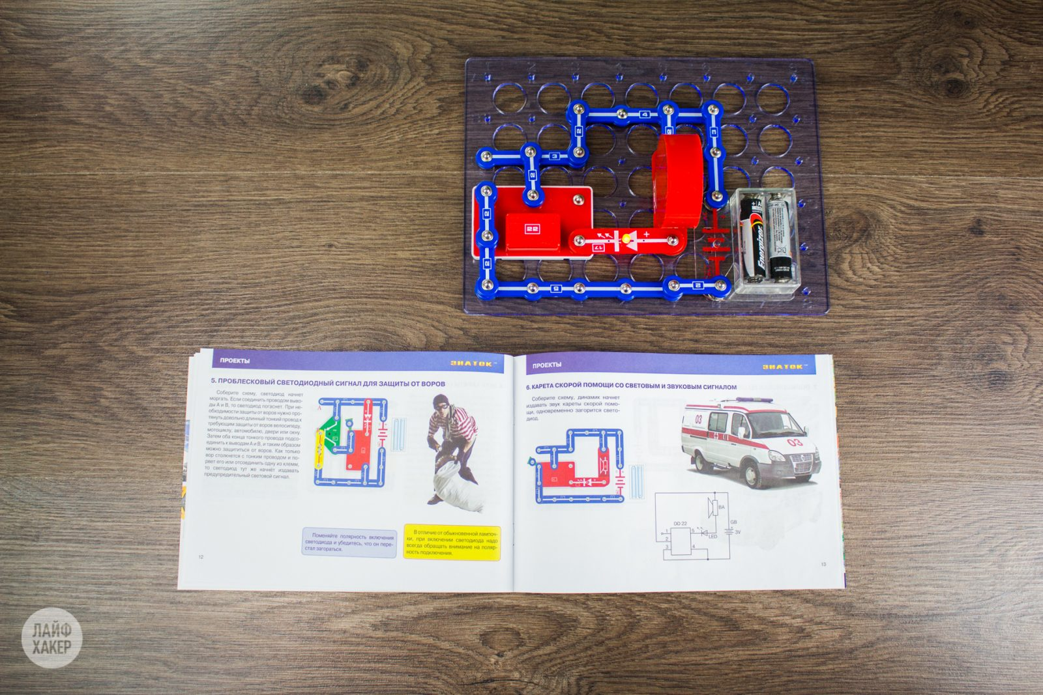

Огромный плюс таких конструкторов в том, что вокруг них можно выстраивать другие игры. Не просто собрать-посмотреть-разобрать схему, а играть вместе с машинками, куклами и всем тем, что уже есть в детской комнате.

**Хорошее и плохое**

* **Развитие мелкой моторики**. Даже если вы сами понятия не имеете, зачем эти схемы нужны, подумайте хотя бы о мелкой моторике. О том, что развивать координацию пальцев важно и нужно, написаны тонны исследований. Поделки, шитьё, рисование, письмо… почему бы и конструктором делу не помочь?
* **Обучение**. Тут комментарии излишни. Понятно, что многие знания, полученные в пятилетнем возрасте, не задержатся в памяти, если их не закреплять. Зато они прочно вплавятся в то, что называется background.
* **Повод для общения**. Как мы уже упоминали, без помощи дошкольник конструктор не осилит, нужны родители. Откровенно говоря, многие детские игры для мам и пап откровенно скучны. «Знаток» не даст заскучать ни для взрослым, ни детям.

Конструктор выпускается в разных вариантах, можно докупать новые коробки и соединять детали из них в нечто грандиозное.

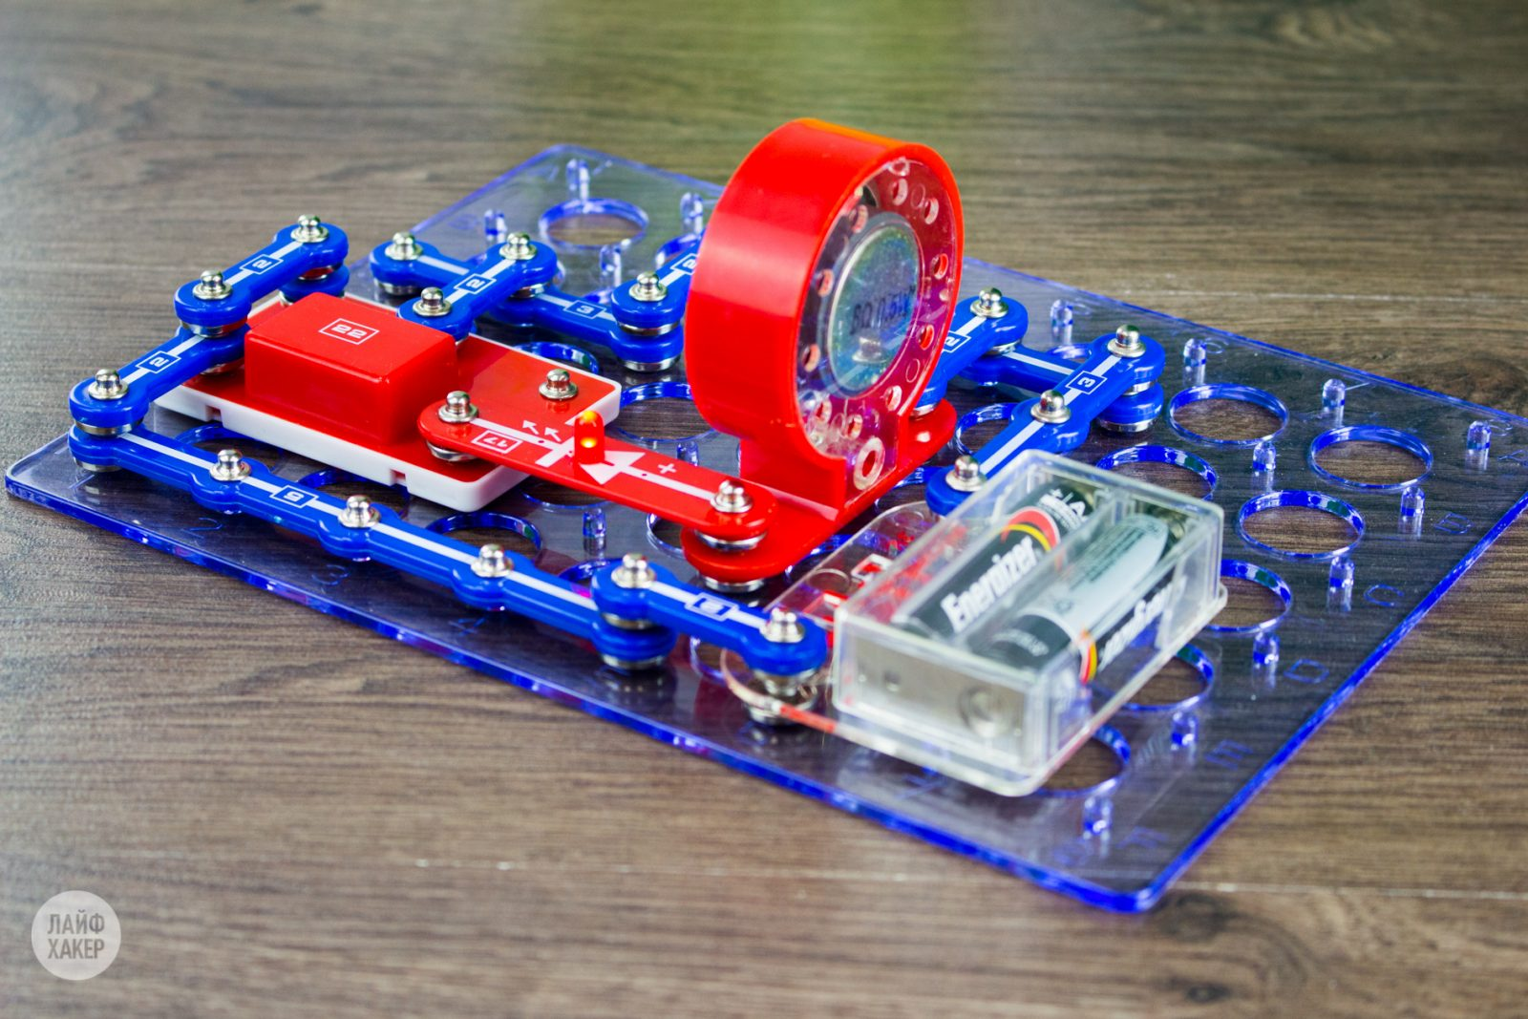

Минус только один. Как и все игрушки для дошкольников, конструктор ломается. Создатели постарались сделать его максимально прочным, но всё, что было припаяно, рано или поздно отламывается. Правда, я не знаю пока ни одной игрушки, которую не может сломать пятилетний ребёнок.Почему «Знаток» покупать необходимо? Потому что ребёнок привыкнет к тому, что есть на свете электроника, что можно собирать сложные конструкции.

**Список использованной литературы:**

1. Т. В. Лусс Формирование навыков конструктивно-игровой деятельности у детей с помощью LEGO. – Москва : Гуманитарный издательский центр ВЛАДОС, 2009.

2. Е. В. Фешина *«Лего конструирование в детском саду»*Пособие для педагогов. – М.: изд. Сфера, 2012.

3. М. С. Ишмакова М. С. Конструирование в дошкольном **образовании**в условиях введения ФГОС Всероссийский учебно-методический центр **образовательной робототехники**. – М.: Изд. -**полиграф центр***«Маска»*, 2013.

4. О. В. Дыбина, «Творим, изменяем, **преобразуем / О**. В. Дыбина. – М.: Творческий центр *«Сфера»*, 2002 г.

5. Л. В. Куцакова, Конструирование и художественный труд в детском саду / Л. В. Куцакова. – М.: Творческий центр *«Сфера»*, 2005 г.

6. М. А. Васильева, Гербова В. В., Комарова Т. С. *«****Программа****воспитания и обучения в детском саду»*// Москва, Мозаика-Синтез, 2010

7. Л. А. Венгер Воспитание и обучение *(дошкольный возраст)*: учеб. пособие / П. А. Венгер. - М.: Академия, 2009. -230 с.

8. А. Н. Давидчук *«Развитие у дошкольников конструктивного творчества»*// Москва, *«Просвещение»*, 2010

9. Л. С. Киселёва Данилина Т. А. ,. Лагода Т. С, Зуйкова М. Б. – 2-е изд., испр. и доп. - обр. *«Проектный метод в деятельности дошкольного учреждения»*// Издательство Аркти, Москва, 2010

10. Лиштван З. В. *«Конструирование»*//Москва, *«Просвещение»*, 2010

11. Мир вокруг нас : Книга проектов : Учебное пособие. - Пересказ с англ. -М.: Инт, 2008.

12. Парамонова Л. А. *«Детское творческое конструирование»*// Издательский дом *«Карапуз»*, Москва 2012

13. Парамонова Л. А. *«Теория и методика творческого конструирования в детском саду»*// из-во «Академия, 2002

14. С. И. Волкова *«Конструирование»*, - М : *«Просвещение»*, 2009.

15. Центр *«Дошкольное детство»*им. А. В. Запорожца *«Базисная****прогамма****развития ребёнка-дошкольника»*// Издательский дом *«Карапуз»*, Москва, 1997

**Приложение**

|  |  |  |  |
| --- | --- | --- | --- |
| **№ ООД** | **ТЕМА** | **ХОД ОД** | **ПРЕДПОЛОГАЕМЫЙ РЕЗУЛЬТАТ** |
| **1** | **Звонок (электронный конструктор «Знаток»)** | Звонок от велосипеда.  **Ход занятия**  Воспитатель ходит по группе со звонком, и звенит. Привлекает внимание детей.  Воспитатель:  Интересно, от куда звук издается?  Вертит в руках звонок, пытается заглянуть внутрь.  Воспитатель:  Ребята, а вам интересно как устроен звонок?, как мы можем управлять звуком?  Предполагаемые ответы детей:  Да интересно, мы сами можем издавать различные звуки.  Воспитатель:  Я предлагаю сделать сами звонок  Предполагаемые ответы детей:  Как?  Дети предлагают свои варианты как можно сделать звонок.  Воспитатель:  Я хочу познакомить вас с необычным конструктором. Он называется «Знаток».  Вносит в группу конструкторы, дети садятся за столы. Открывают их рассматривают.  Воспитатель:  Ка вы думаете почему у него такое название  Предполагаемые ответы детей:  Ребята вам понятен этот конструктор? Он похож на конструкторы, которые у нас в группе?  Предполагаемые ответы детей:  Воспитатель:  Ребята перед нами представлены элементы, с помощью которых, мы свами можем собрать схему, по такому же принципу инженеры (ученые) собирали вот наш звонок, просто у них детали маленькие, а у нас большие.  Но для начала давайте изучим как называются детали. Вы можете брать их в руки, рассматривать, крутить вертеть, НО ВАЖНО ОБЯЗАТЕЛЬНО ПОЛОЖИИТЬ В ТУ ЯЧЕЙКУ, В КОТОРОЙ ЭТА ДЕТАЛЬ НАХОДИЛАСЬ.  Воспитатель:  Приступим к изучению. Ребята, чем отличаются детали, между собой?  Предполагаемые ответы детей:  Цветом, размером, и надписью  Воспитатель:  Правильно.  Синие детали мы свами будем называть проводами. А точки на них называются соединительные клемма.  Так же нам понадобится красная деталь, громкоговоритель (динамик) и батарея (важно чтоб воспитатель демонстрировал каждую деталь, а дети находили у себя в наборах) Ребята запоминайте где какая деталь лежит, это важно.  Так же при сборе звука, как в звонке, нам понадобится Зеленый выключатель. Остальные детали нам не понадобятся. Они необходимы для сбора других схем. (Стр 2 и 3 инструкции). Также детям необходимо рассказать правила стр 1. (1 и 2)  Ребята сегодня я вас познакомила с интересным конструктором, мы рассмотрели все детали, и теперь я вам продемонстрирую как можно собрать звонок. Воспитатель начинает собирать, дети по желанию тоже могут собирать за воспитателем (Если дети подготовлены). А теперь я предлагаю вам попробовать нашу деталь в действии. Дети по очереди нажимают на кнопку, издается звук. Делятся впечатлениями.  Вот наше знакомство с конструктором на сегодня подошло к концу. Я предлагаю собрать конструкторы, обращая внимание чтоб все детали находились на своих местах. | Знания сборке схемы «дверного звонка» |
| **2** | **Звонок (электронный конструктор «Знаток»).**  Конструктор знаток (можно один на 2 ребенка)  Инструкция (схемы) к конструктору «Знаток». | Ребята сегодня я вам принесла конструктор «Знаток». Давайте вспомним схему какого предмета мы делали? Как называются детали конструктора?  Предполагаемые ответы детей:  А сейчас я вам предлагаю повторить мою схему простого дверного звонка.  Открываем стр 8 инструкции и начинаем сборку.  Воспитатель проговаривает каждый шаг.  Вот мы закончили сборку, давайте нажмем кнопку, и проверим все ли правильно мы подсоединили.  Ребята какие трудности вы испытывали в сборке звонка?  . Предполагаемые ответы детей:  Теперь давайте разберем свои схемы и не забываем каждую деталь сложить в свою ячейку | Собранная схема дверного звонка. |
| **3** | **Звонок (электронный конструктор «Знаток»).**  Конструктор знаток (можно один на 2 ребенка)  Инструкция (схемы) к конструктору «Знаток» | Ребята посмотрите, как много у меня звонков, давайте их рассмотрим. Все они управляются от нажатия кнопки, рычага. А вы знаете что можно сделать звонок, который управляется водой. Ответы детей.  Сегодня мы свами сделаем такой звонок. Но вместо зеленого выключателя, нам понадобится сенсорная пластина (желтая). Воспитатель обязательно демонстрирует деталь.  Давайте возьмем конструктор «Знаток», откроем схему знакомого нам звонка, стр 8  Давайте приступим к сборке. Воспитатель комментирует каждый свой шаг. Теперь вот мы собрали свами схему, что нам понадобится для запуска, если мы свами делали «дверной звонок, управляемый водой».  Ответы детей.  Я предлагаю сначала посмотреть, как он работает. Воспитатель, сначала капает на свою модель капельку воды. Потом предлагает проделать детям.  Ребята, какой вам звонок понравился больше? У какого звонка сложнее схема? Ответы детей.  Теперь давайте разберем свои схемы и не забываем каждую деталь сложить в свою ячейку. И сегодня важно протереть деталь тряпкой, на которую капали водой | Собранная схема дверного звонка управляемого водой. |
| **4** | **Звонок (электронный конструктор «Знаток»).**  Конструктор знаток (можно один на 2 ребенка)  Инструкция (схемы) к конструктору «Знаток» | Ребята, какие звонки мы свами собирали? При помощи чего они управлялись?  Ответы детей.  Сегодня я вам предлагаю собрать схему дверного звонка, управляемого звуком. Какой звук мы можем использовать? Ответы детей. Правильно мы можем громко хлопнуть в ладошки, или громко крикнуть.  Для этого нам понабиться новая деталь, называется пьеза излучатель (желтого цвета)  Начинаем к сборке уже знакомого нам звонка, теперь подключаем пьеза излучатель между клеммами А и Б.  Давайте попробуем как он у нас работает.  Ребята мы познакомились с конструктором «Знаток». Расскажите как называются детали, схемы каких предметов мы делали, чем управляли? Ответы детей.  Воспитатель подводит итог всех занятий. | Собранная схема дверного звонка управляемого звуком. |